1. Palais des Congrès de Yaoundé
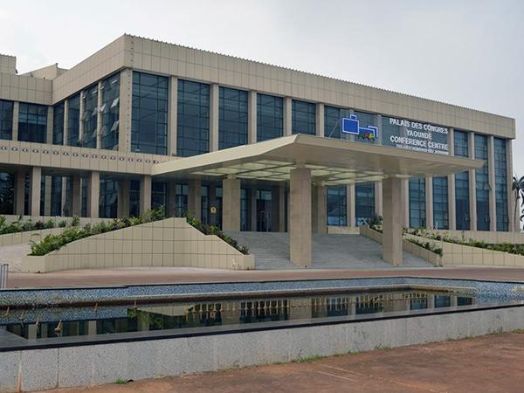
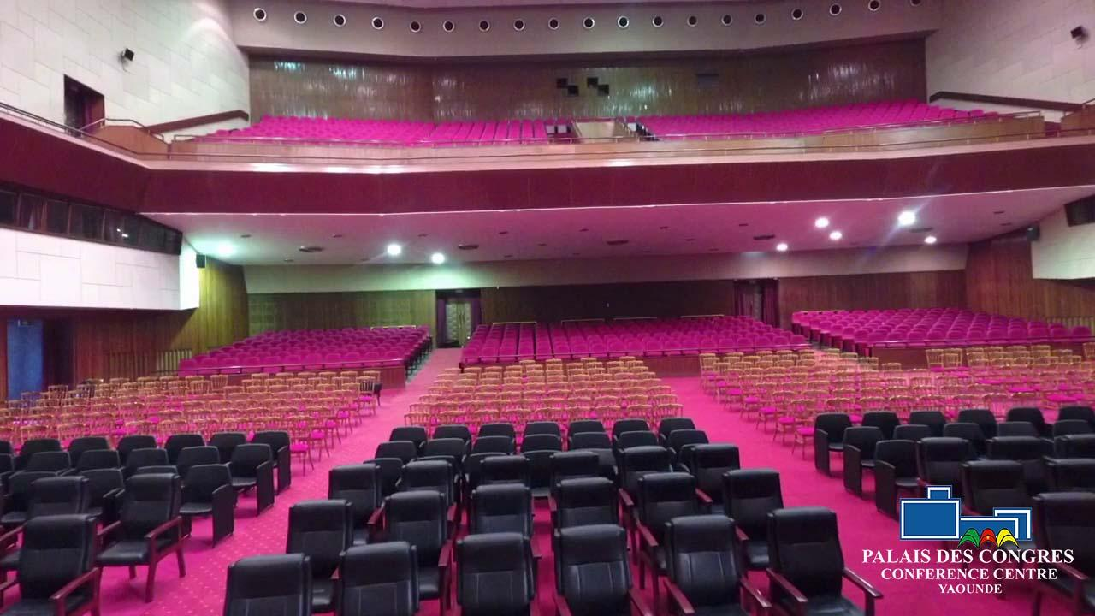
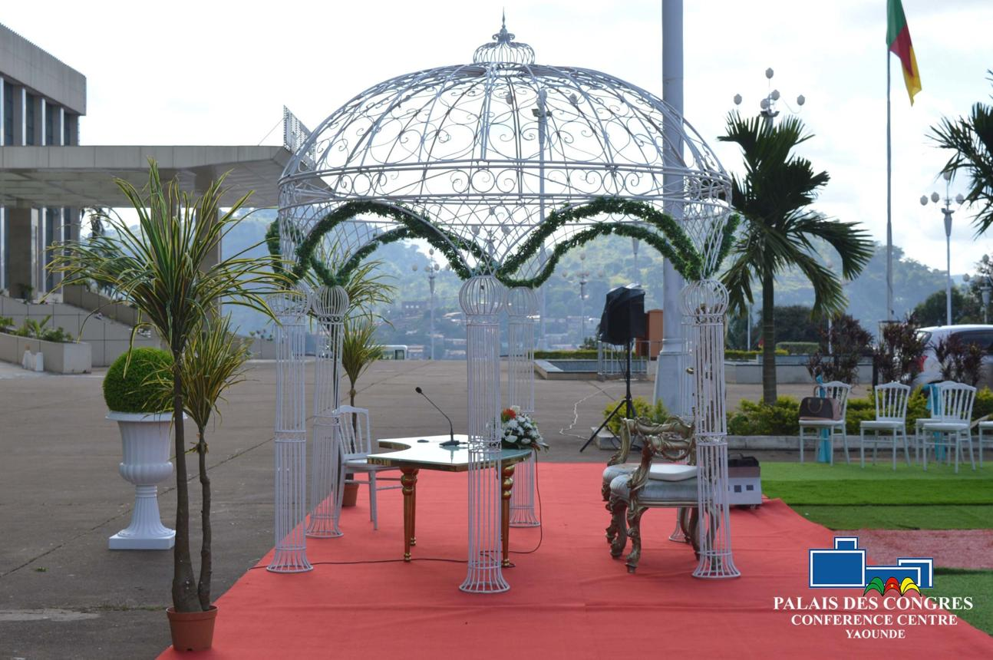
7
Kameruns mest ikoniska och centrala konferensanläggning.
- Stad: Yaoundé
- Kapacitet: upp till 3 000+ personer
- Flera auditoriums och mötesrum
- Beläget på en kulle med utsikt över staden
- Väldigt stark inom statliga event, toppmöten och internationella konferenser

2. Douala Grand Mall Convention Center
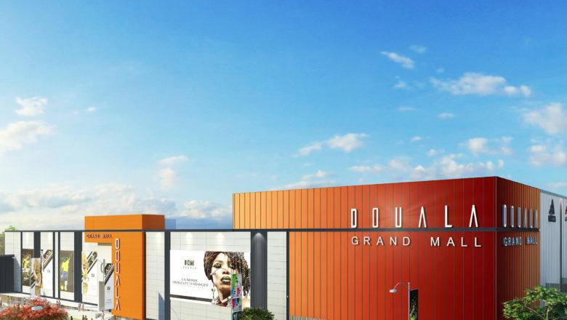

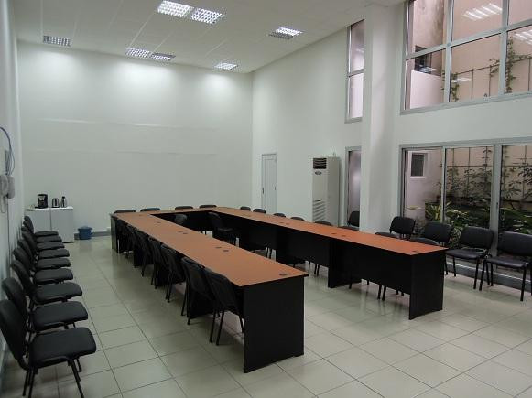
6
En av Kameruns mest moderna och snabbt växande eventanläggningar.
- Stad: Douala
- Kapacitet: upp till 2 500+ personer
- Modern anläggning i affärs- och shoppingområde
- Flexibla eventytor
- Väldigt stark inom corporate events, konferenser och B2B-möten

3. Best Western Plus Soaho Douala Airport Conference Center
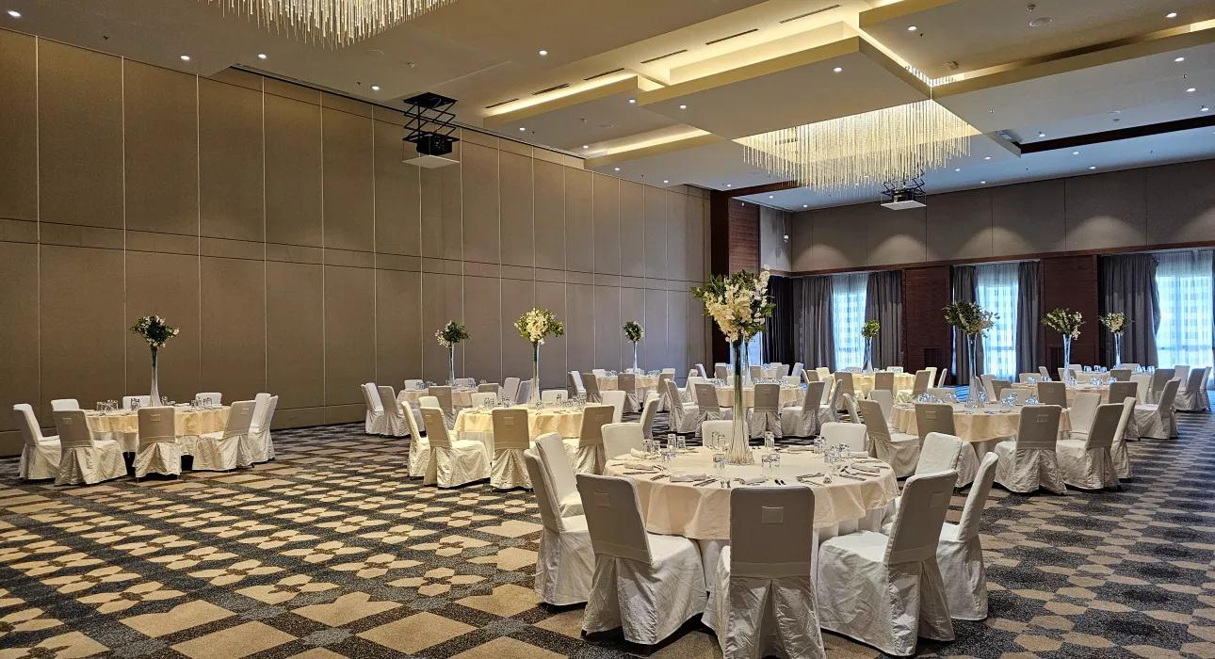
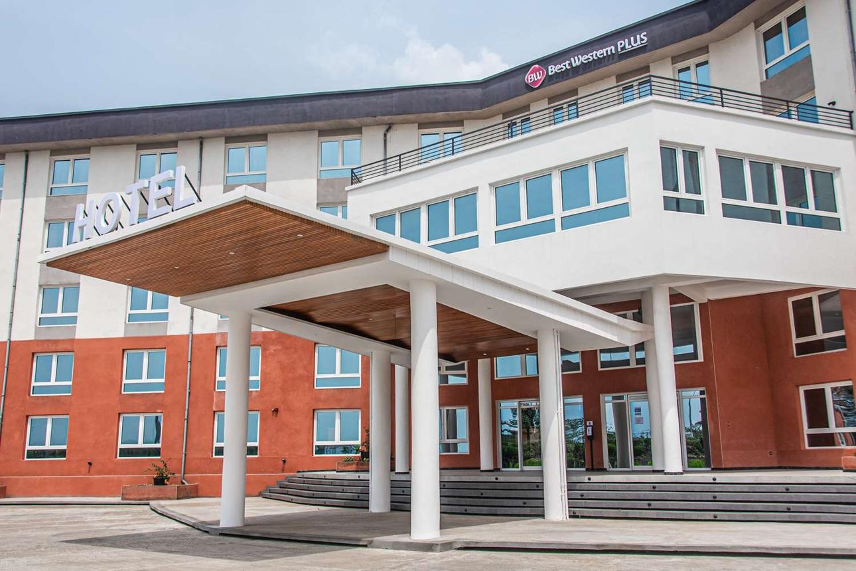
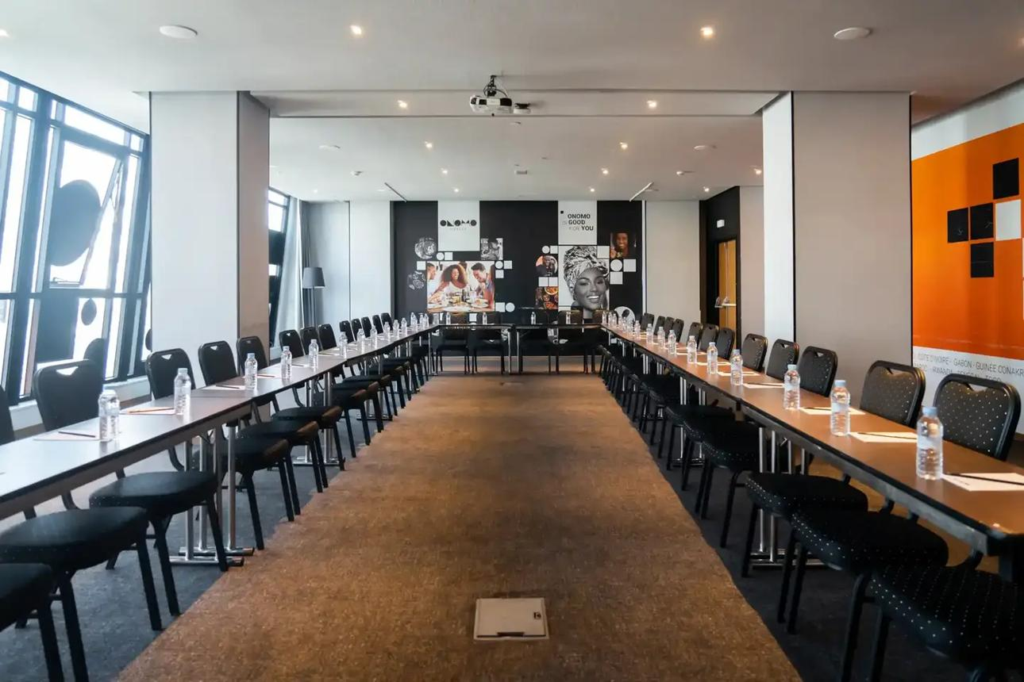
6
En av de mest tillgängliga konferensanläggningarna i Douala.
- Stad: Douala
- Kapacitet: upp till 1 200+ personer
- Nära internationella flygplatsen
- Moderna mötesrum och faciliteter
- Väldigt stark inom internationella konferenser, affärsmöten och corporate events

4. Mont Fébé Hotel Conference Center
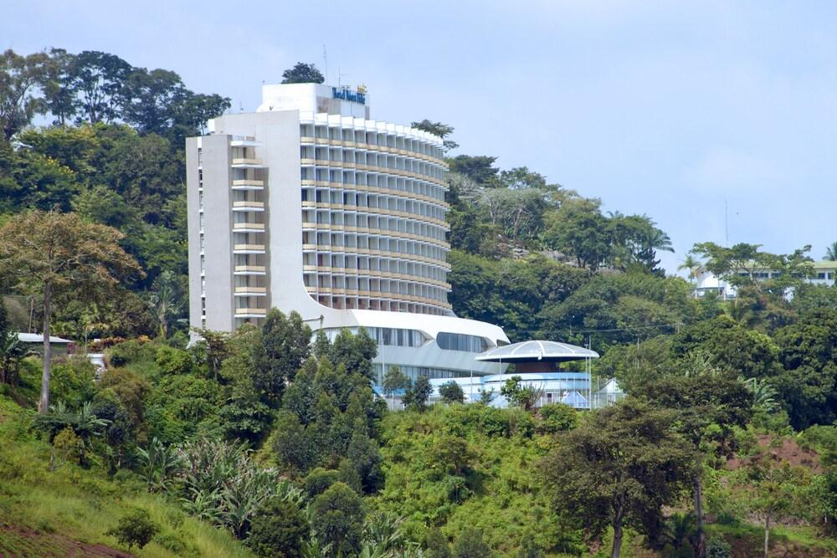
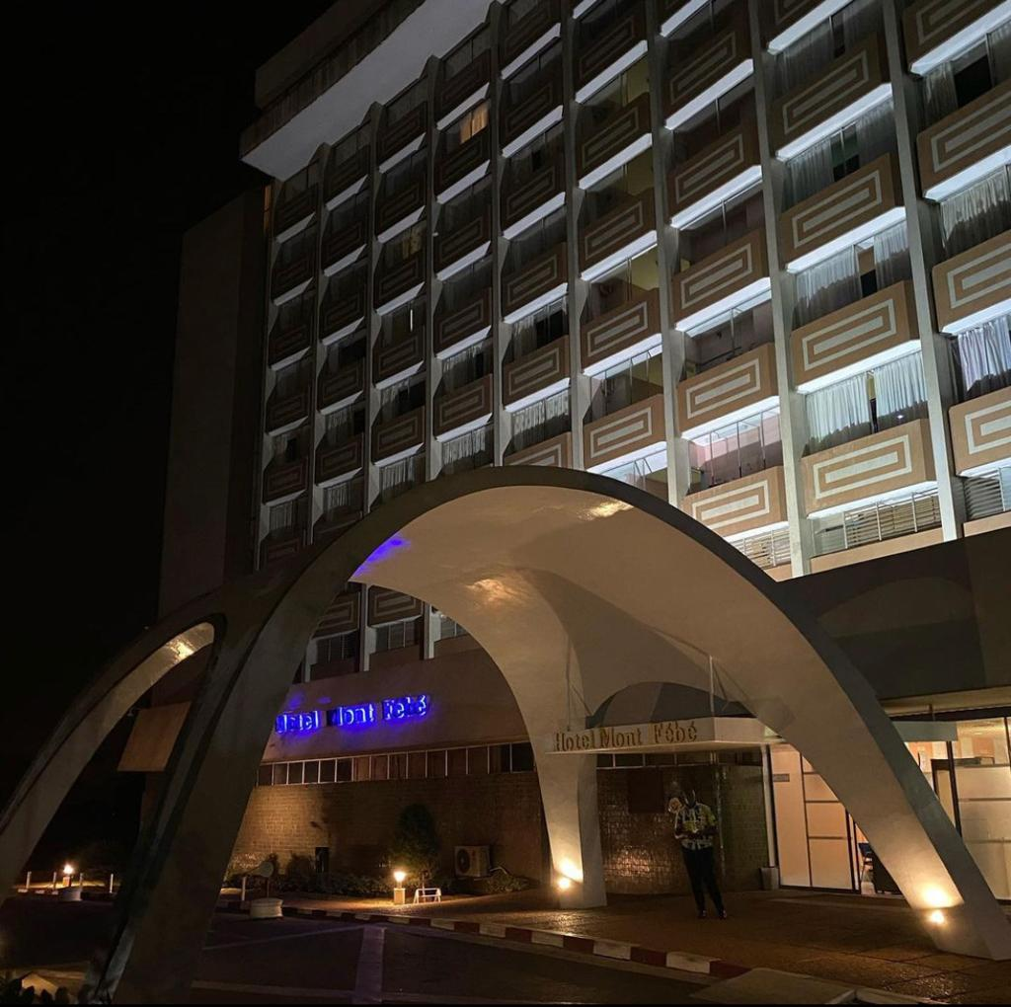
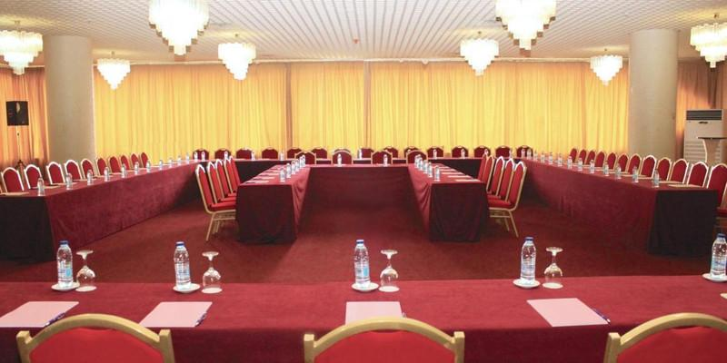
7
En av Kameruns mest etablerade konferensanläggningar.
- Stad: Yaoundé
- Kapacitet: upp till 1 500+ personer
- Resortliknande miljö på höjd
- Flera konferensrum och eventytor
- Väldigt stark inom konferenser, statliga möten och corporate events

5. Krystal Palace Hotel Douala Conference Center
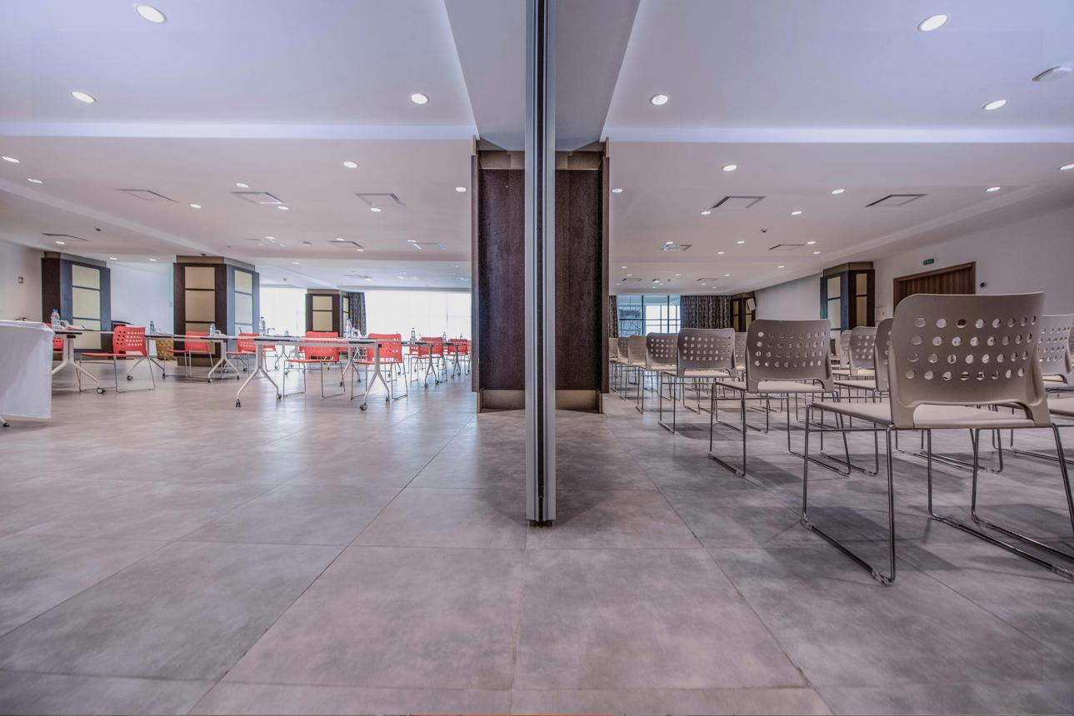
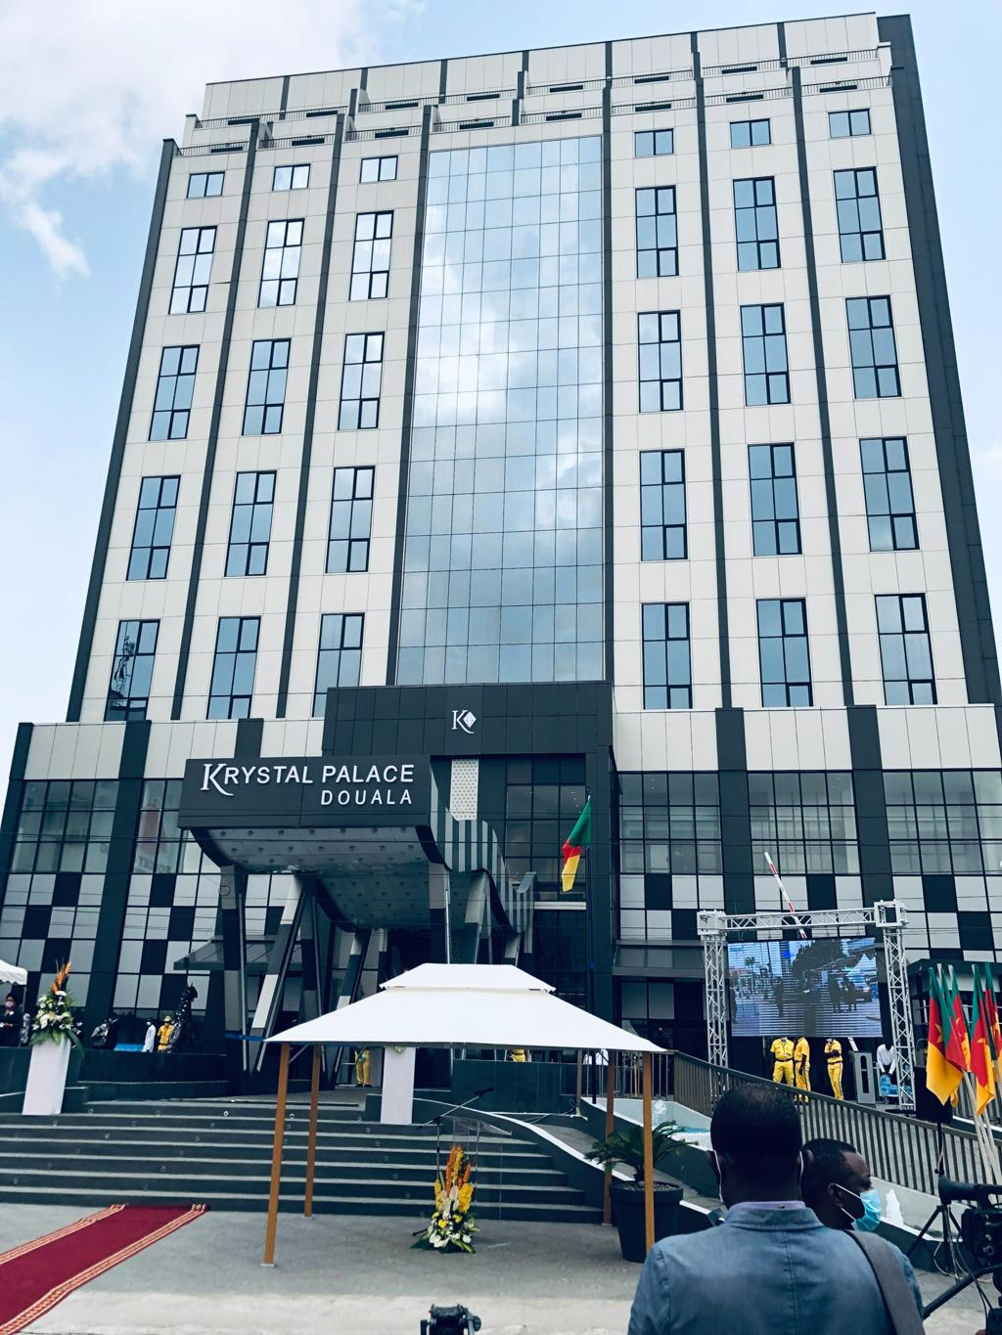
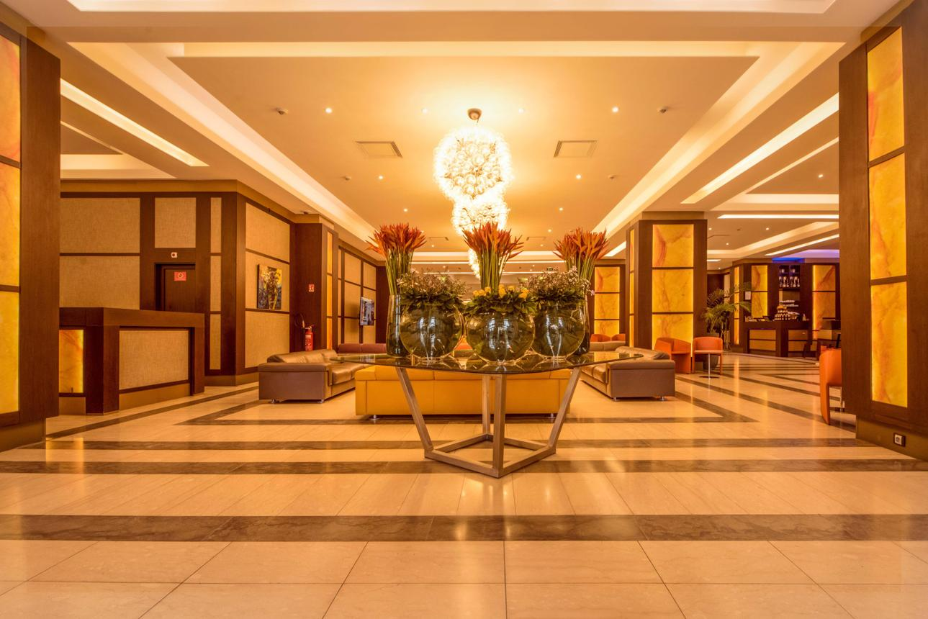
5
En modern och växande konferensanläggning i Douala.
- Stad: Douala
- Kapacitet: upp till 800+ personer
- Centralt läge i affärsdistrikt
- Moderna mötesrum och teknik
- Väldigt stark inom affärsmöten, konferenser och corporate events

